**太平集团帆软集成项目**

**开发需求规格说明书**

2020年05月21日

文档控制

更改记录

| 日期 | 作者 | 版本 | 更改参考 |
| --- | --- | --- | --- |
|  |  |  |  |
| 2020.05.21 | 方华军 | 1.0 | 增加用户和权限管理 |
|  |  |  |  |
|  |  |  |  |
|  |  |  |  |
|  |  |  |  |

审阅记录

| 姓名 | 日期 | 意见 |
| --- | --- | --- |
|  |  |  |
|  |  |  |
|  |  |  |
|  |  |  |
|  |  |  |
|  |  |  |

分发记录

| 编码 | 姓名 | 地点和位置 |
| --- | --- | --- |
| 1 |  |  |
|  |  |  |
|  |  |  |
|  |  |  |
|  |  |  |
|  |  |  |

目录

文档控制 2

目录 4

1 引言 7

1.1 文档介绍 7

1.2 文档目的 7

1.3 读者对象 7

1.4 术语与缩写解释 7

2 用户权限管理 7

2.1 需求概述： 7

2.2 各业务场景及系统同步要求 8

2.3 报表数据权限过滤解决方案 9

2.4 接口说明 10

2.5 接口说明 10

3 参数配置 17

3.1 需求概述： 17

3.2 需要添加的参数() 17

3.3 界面原型 17

4 发送邮件 18

4.1 需求概述： 18

4.2 BI发送邮件服务器配置 18

4.3 实现方案 18

4.4 接口参数说明 19

4.5 附件处理方法 19

5 集成第三方短信 20

5.1 需求概述： 20

5.2 实现方案 20

5.3 接口参数说明 21

6 报表收藏及取消收藏 22

6.1 需求概述： 22

6.2 实现方案： 22

6.3 需要提供的接口 22

6.4 接口参数说明 23

7 报表分享 24

7.1 需求概述： 24

7.2 实现方案： 24

7.3 界面原型 25

7.4 接口参数说明 25

8 报表下载 27

8.1 需求概述： 27

8.2 实现方案： 27

8.3 接口参数说明 27

9 报表订阅和取消订阅 28

9.1 需求概述： 28

9.2 实现方案： 28

9.3 界面原型 28

9.4 需要提供的接口 30

9.5 接口参数说明 30

10 FineReport报表模版接口 30

10.1 需求概述： 30

10.2 实现方案： 30

10.3 需要提供的接口 31

10.4 接口参数说明 31

11 主题样式定义 32

12 多语言 32

# 引言

## 文档介绍

本文档是对项目的委托太平集团（以下简称为甲方）和项目的开发单位帆软（以下简称乙方）签定的软件产品开发合同中规定的开发内容的进一步说明。

本文档针对目前太平集团使用FineReport和FineBI和大数据综合管理平台提出的需求及实现方式进行细化，同时对开发内容加以说明以及对开发范围进行界定。

## 文档目的

* 作为甲方验收乙方开发产品的依据之一。
* 作为乙方软件开发的出发点，并约束乙方开发的软件产品准确完整地符合需求内容。

## 读者对象

* 北明。
* 太平
* 帆软的需求设计人员、开发人员、测试人员。

## 术语与缩写解释

|  |  |
| --- | --- |
| **缩写、术语** | **解 释** |
| FR | 帆软的报表开发和展现工具fineReport10.0 |
| FineBI | 帆软多维数据设计和展现工具V5.0 |
|  |  |

# 用户权限管理

## 需求概述：

基于经分统一用户管理需求，帆软需要在实现经分用户同步、权限管理、数据权限管理的统一维护的前提下，提供接口实现帆软系统和经分用户、以及用户权限、用户数据权限的同步。

基于保证FineBI用户、权限管理的相对独立性和经分通过权限的解析，通过接口传递最细粒度、与FineBI相关用户、权限数据的两大原则，分析和实现用户权限管理

## 各业务场景及系统同步要求

|  |  |  |
| --- | --- | --- |
| 场景 | 功能操作 | 接口同步要求 |
| 用户管理场景 | 新增用户 | 不同步，因为不确定是否FineBI相关 |
| 修改用户 | 检查用户是否有FineBI相关的权限分配，如果有，则调用接口同步用户，否则不调用接口 |
| 禁用用户 | 检查用户是否有FineBI相关的权限分配，如果有，则调用接口同步用户，否则不调用接口 |
| 回收用户 | 检查用户是否有FineBI相关的权限分配，如果有，则调用接口同步用户，否则不调用接口 |
| 用户分配角色 | 检查用户分配的角色是否有FineBI相关的权限分配，如果有，则调用接口同步用户，否则不调用接口。如果有通过“增量”？“增量”？模式传递用户的权限 |
| 用户删除角色 | 检查用户是否有FineBI的权限，如果有进行““增量”？“增量”？的用户权限同步 |
| 用户分配权限？ | 暂不考虑该场景 |
| 角色场景 | 新增角色 | 不同步 |
| 角色添加报表相关权限 | 角色添加报表查看权限，如果报表设计到FineBI，则检查角色都涉及到哪些用户，传递该用户和报表细粒度的数据 |
| 角色删除报表权限 | 如果报表设计到FineBI，则检查角色都涉及到哪些用户，传递该用户和报表细粒度的数据 |
| 角色添加功能权限 | 如果报表设计到FineBI，则检查角色都涉及到哪些用户，传递该用户和功能权限细粒度的数据 |
| 角色删除功能权限 | 如果报表设计到FineBI，则检查角色都涉及到哪些用户，传递该用户和功能权限细粒度的数据 |
| 角色添加用户 | 如果报表设计到FineBI，传递该用户和报表细粒度的数据 |
| 角色删除用户 | 如果报表设计到FineBI，传递该用户和报表细粒度的数据 |
| 用户数据权限 | 新增机构 | 不同步 |
| 用户增加机构范围 | 检查用户是否设计到FineBI的报表权限数据，如果有，则传递用户、组织范围（包括上级组织范围）数据 |
| 用户删除机构范围 | 检查用户是否设计到FineBI的报表权限数据，如果有，则传递用户、组织范围（包括上级组织范围）数据 |
| 新增渠道 | 检查用户是否设计到FineBI的报表权限数据，如果有，则该数据 |
| 用户增加渠道范围 | 检查用户是否设计到FineBI的报表权限数据，如果有，则该数据 |
| 用户移除渠道数据 | 检查用户是否设计到FineBI的报表权限数据，如果有，则该数据 |
| 新增险种 | 检查用户是否设计到FineBI的报表权限数据，如果有，则该数据 |
| 用户增加险种范围 | 检查用户是否设计到FineBI的报表权限数据，如果有，则该数据 |
| 移除用户险种范围 | 检查用户是否设计到FineBI的报表权限数据，如果有，则该数据 |

基于如上场景，接口调用同步接口如下所示：



## 报表数据权限过滤解决方案

基于数据权限的设计方法，报表开发人员在制作报表的时候，无需考虑数据控制场景，由帆软根据从用户权限接口获取的当前用户的数据权限范围完成sql的拼装，实现数据顾虑。对用户来说，一旦被授权某个数据角色（机构或其他）后，该角色自动影响所有相关的报表，无需考虑针对特定报表设置例外的情况。

## 接口说明

## 接口说明

### 接口清单

|  |  |  |  |
| --- | --- | --- | --- |
| 接口名称 | 调用方向 | 调用时间 | 接口调用方式 |
| 报表目录接口 | 经分-=》帆软 | 调用时间：实时，有FineBI在目录维护的时候实时调用 | Rest方式Post调用 |
| 用户&权限同步接口 | 经分-=》帆软 | 参考每个业务场景，实时调用 | Rest方式Post调用 |
| 用户数据权限接口 | 经分-=》帆软 | 参考每个业务场景，实时调用 | Rest方式Post调用 |
| 业务对象字段接口 | 帆软-=》经分 | 定时调用 | Rest方式Post调用 |

### 报表目录接口

* 功能描述：用于读取fineReport或者FineBI的报表已经挂载的目录清单
* 接口格式：

|  |  |
| --- | --- |
| 请求参数 | {  "parentid":"" //不传递，则传递所有参数  } |
| 返回参数 | {  "action": "select",  "data": [{  "reportId": "报表ID",  "name": "报表名称",  "updateTime": "报表最新更新时间",  "updateUserid": "报表最新编辑人",  "parentId": "父节点报表ID",  "children": [{  "reportId": "报表ID",  " name ": "报表名称",  "updateTime": "报表最新更新时间",  "updateUserid": "报表最新编辑人",  "url": "访问的URL",  "parentId": "父节点报表ID",  "actionList": [{  " key ": "save",  "name": "保存"  }, {  "key": "export",  "name": "导出"  }]  }]  }]  } |

* 接口内部处理逻辑：从FineReport的数据fine_authority_object获取树形结构的对象；根据parentid节点获取传递的节点的直接下级
* 请求字段含义

|  |  |  |  |  |
| --- | --- | --- | --- | --- |
| 字段 | 含义 | 类型&格式 | 是否必须 | 备注 |
| parentid | 上级节点ID | 字符串 | 否 | 如果不提供，则返回所有 |

* 返回结果含义

|  |  |  |  |  |
| --- | --- | --- | --- | --- |
| 字段 | 含义 | 类型&格式 | 是否必须 | 备注 |
| action | 操作类型 | 字符串 | 否 | 目前只提供select |
| data | 返回的数据数据集类型 | Json数组 | 是 | Json数组格式 |
| data节点 | | | | |
| reportId | 报表id | 字符串 | 是 |  |
| name | 报表名称 | 字符串 | 是 |  |
| updateTime | 报表最新更新时间 | 日期 | 是 | yyyy-MM-dd HH:mm:ss |
| updateUserid | 报表最新编辑人 | 字符串 | 是 |  |
| parentId | 父节点 | 字符串 | 否 | 第一级节点，返回空 |
| children | 子节点 | Json数组 | 否 | 如果是明细报表没有该节点 |
| children节点 | | | | |
| reportId | 报表id | 字符串 | 是 |  |
| name | 报表名称 | 字符串 | 是 |  |
| url | 报表的访问URL | 字符串 | 否 |  |
| updateTime | 报表最新更新时间 | 日期 | 是 | yyyy-MM-dd HH:mm:ss |
| updateUserid | 报表最新编辑人 | 字符串 | 是 |  |
| parentId | 父节点 | 字符串 | 否 |  |
| actionList | 报表工具栏上的按钮 | Json数组 | 否 | 数组格式 |
| actionList节点 | | | | |
| key | 功能标识 | 字符串 | 否 |  |
| name | 功能名称 | 字符串 | 否 |  |

### 用户&权限同步接口

* 功能描述：用于用户&权限创建、修改等接口
* 接口格式：

|  |  |
| --- | --- |
| 请求参数 | {  "data": [{  "userid": "用户ID",  "sysCode": "系统代码",  "account": "用户账号",  "name": "用户名",  "number": "用户编码",  "status": "用户状态",  "mobile": "手机号",  "mail": "邮箱",  "deletePermission/updatePemission": [{  "reportId": "报表ID",  "actionList": [{  "key": "save",  "name": "保存"  }, {  "key": "export",  "name": "导出"  }]  }]  }]  } |
| 返回参数 | {  "code":"",  "message":""  } |

* 接口内部处理逻辑：将获取的用户数据写入到fine_user，资源权限数据写入到表fine_authority
* 请求字段含义

|  |  |  |  |  |
| --- | --- | --- | --- | --- |
| 字段 | 含义 | 类型&格式 | 是否必须 | 备注 |
| data | 请求的数据数据集类型 | Json数组 | 是 | Json数组格式 |
| data节点 | | | | |
| userid | 用户ID | 字符串 | 是 |  |
| account | 用户账号 | 字符串 | 是 |  |
| name | 用户姓名 | 字符串 | 是 |  |
| number | 用户编码 | 字符串 | 是 |  |
| status | 用户状态 | 字符串 | 是 | -1 是禁用 0 正常 |
| mobile | 用户手机号 | 字符串 | 是 |  |
| mail | 用户邮箱 | 字符串 | 是 |  |
| updatePemission | 更新权限子节点 | Json数组 | 否 |  |
| deletePermission | 删除权限子节点 | Json数组 | 否 |  |
| deletePermission/ updatePemission | | | | |
| reportId | 报表id | 字符串 | 是 |  |
| actionList | 报表页面功能权限按钮 | 字符串 | 否 |  |
| actionList节点 | | | | |
| key | 功能标识 | 字符串 | 是 |  |
| name | 功能名称 | 字符串 | 是 |  |

* 返回字段含义

|  |  |  |  |  |
| --- | --- | --- | --- | --- |
| 字段 | 含义 | 类型&格式 | 是否必须 | 备注 |
| code | 接口处理的返回节点 | 数值 | 是 | 0 正确接收 -1 系统异常 2 数据校验错误 |
| message | 错误信息 | 字符串 | 否 | 具体的错误信息 |

* 错误处理：FineReport采用同一个事务处理该接口，要成功，全部成功，要失败全部失败；失败后由经分在发起

### 用户数据权限接口

* 功能描述：用于用户数据权限创建、修改等接口
* 接口格式：

|  |  |
| --- | --- |
| 请求参数 | {  "data": [{  "userid": "用户ID",  "account": "用户账号",  "name": "用户名",  "number": "用户编码",  "mobile": "手机号",  "mail": "邮箱",  "deleteRange/updateRange": [{  "resourceid": "资源唯一Id",  "resourcetype": "数据权限类型",  "resourcename": "数据权限名称",  "parentId": "数据权限",  "level":"资源级次"  }]  }]  } |
| 返回参数 | {  "code":"",  "message":""  } |

* 请求字段含义

|  |  |  |  |  |
| --- | --- | --- | --- | --- |
| 字段 | 含义 | 类型&格式 | 是否必须 | 备注 |
| data | 请求的数据数据集类型 | Json数组 | 是 | Json数组格式 |
| data节点 | | | | |
| userid | 用户ID | 字符串 | 是 |  |
| account | 用户账号 | 字符串 | 是 |  |
| name | 用户姓名 | 字符串 | 是 |  |
| number | 用户编码 | 字符串 | 是 |  |
| mobile | 用户手机号 | 字符串 | 是 |  |
| mail | 用户邮箱 | 字符串 | 是 |  |
| deleteRange | 更新数据权限子节点 | Json数组 | 否 |  |
| updateRange | 删除数据权限子节点 | Json数组 | 否 |  |
| deleteRange / updateRange | | | | |
| resourceid | 资源唯一Id，主要是机构id、区域id、险种id（机构code or机构id） | 字符串 | 是 |  |
| resourcetype | 数据权限类型(org、area、product)三种类型 | 字符串 | 是 |  |
| resourcenumber | 数据权限编码 | 字符串 | 是 |  |
| resourcename | 数据权限名称（机构维表表名） | 字符串 | 是 |  |
| parentId | 数据权限上级 | 字符串 | 否 |  |
| level | 资源级次 | 数值 | 是 |  |
| actionList | 报表页面功能权限按钮 | 字符串 | 否 |  |

* 返回字段含义

|  |  |  |  |  |
| --- | --- | --- | --- | --- |
| 字段 | 含义 | 类型&格式 | 是否必须 | 备注 |
| code | 接口处理的返回节点 | 数值 | 是 | 0 正确接收 -1 系统异常 2 数据校验错误 |
| message | 错误信息 | 字符串 | 否 | 具体的错误信息 |

* 接口内部处理逻辑：在finereport增加数据表，用于存储该接口的数据结构，数据结构（fr_data_permission_tp）如下所示：

|  |  |  |  |  |
| --- | --- | --- | --- | --- |
| 字段名 | 含义 | 类型 | 长度 | 备注 |
| fuserid | 用户id | 字符串 | 44 | 关联用户表id |
| fresourceid | 资源唯一Id，主要是机构id、区域id、险种id | 字符串 | 44 |  |
| fresourcetype | 数据权限类型(org、area、product)三种类型 | 字符串 | 10 |  |
| fresourcename | 数据权限名称 | 字符串 | 255 |  |
| Fresourcenumber | 数据权限编码 | 字符串 | 80 |  |
| flevel | 资源级次 | 数值 |  |  |

### 业务对象字段接口

* 功能描述：用于获取经分业务字段所对应的机构字段、渠道、险种字段所对应级次的数据库字段列表
* 接口格式：

|  |  |
| --- | --- |
| 请求参数 | {  "data": [{  "table": "表",  "column": [{  "resourcetype": "资源类型",  "level": "级次",  "columnName": "列名",  }]  }]  } |
| 返回参数 | {  "code":"",  "message":""  } |

* 请求字段含义

|  |  |  |  |  |
| --- | --- | --- | --- | --- |
| 字段 | 含义 | 类型&格式 | 是否必须 | 备注 |
| data | 请求的数据数据集类型 | Json数组 | 是 | Json数组格式 |
| data节点 | | | | |
| table | 表名 | 字符串 | 是 |  |
| column | 所对应的列信息 | Json数组 | 是 |  |
| column字段信息 | | | | |
| resourcetype | 数据权限类型(org、area、product)三种类型 | 字符串 | 是 |  |
| resourcenumber | 数据权限编码 | 字符串 | 是 |  |
| columnName | 字段名称 | 字符串 | 是 |  |
| level | 级次 | 数值 | 是 |  |

* 返回字段含义

|  |  |  |  |  |
| --- | --- | --- | --- | --- |
| 字段 | 含义 | 类型&格式 | 是否必须 | 备注 |
| code | 接口处理的返回节点 | 数值 | 是 | 0 正确接收 -1 系统异常 2 数据校验错误 |
| message | 错误信息 | 字符串 | 否 | 具体的错误信息 |

* 接口内部处理逻辑：在finereport增加业务对象字段接口，用于存储该接口的数据结构，数据结构（fr_data_bizcolumMap_tp）如下所示：

|  |  |  |  |  |
| --- | --- | --- | --- | --- |
| 字段名 | 含义 | 类型 | 长度 | 备注 |
| ftable | 表名 | 字符串 | 80 |  |
| resourcetype | 资源类型 | 字符串 | 80 |  |
| columnName | 列名称 | 字符串 | 10 |  |
| flevel | 资源级次 | 数值 |  |  |

# 参数配置

## 需求概述：

为了满足帆软平台与外部系统的对接，以及一些fine平台系统的参数配置，通过插件开发模式增加一个参数配置页面，并且作为管理员界面可以前台维护的功能。

## 需要添加的参数()

|  |  |  |  |
| --- | --- | --- | --- |
| 参数名称 | 含义 | 类型 | 描述 |
| jfUrl | 经营分析URL | 字符串 |  |
| sysCode | 系统Code | 字符串 |  |
| oauthLogin | 是否启用单点登录 | 布尔 |  |
| oauthLoginUrl | 单点登录的URL | 字符串 |  |
| redirectUrl | 单点订了个股的默认跳转页面 | 字符串 |  |
| oauthClientId | 单点登录客户端分配的ID |  |  |
| oauthClientSecret | 单点登录客户端分配的秘钥 |  |  |
| oauthAuthorizeUrl | 单点登录认证的URl |  |  |
| oauthUserName | 单点登录token返回的用户关键字 |  |  |
| oauthExcludeUrl | 不需要验证和会话认证的URL |  |  |
| oauthCookieKey | 单点登录token中username的关键字 |  |  |
| oauthLogoutUrl | 单点登录登出的URL |  |  |
| tempFilePath | 文件临时目录，需要长期存储，用于经分查询历史记录 |  |  |

## 界面原型

前端界面原型如下所示：

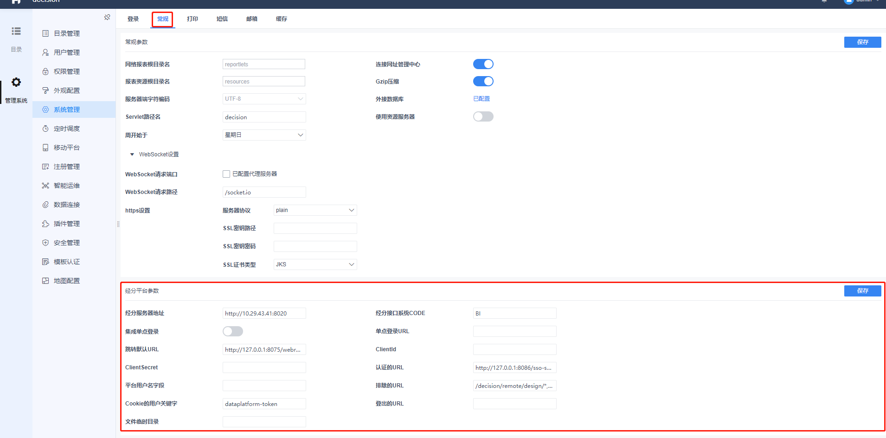

# 发送邮件

## 需求概述：

为了满足帆软平台与经分系统的邮件对接，需要调用经分邮件接口发送邮件。

## BI发送邮件服务器配置

由于经分所有的邮件发送都需要先检验BI是否配置了邮件，所以需要在BI后台配置邮件发送服务器信息，这里信息只需要配置，不做正确性要求。

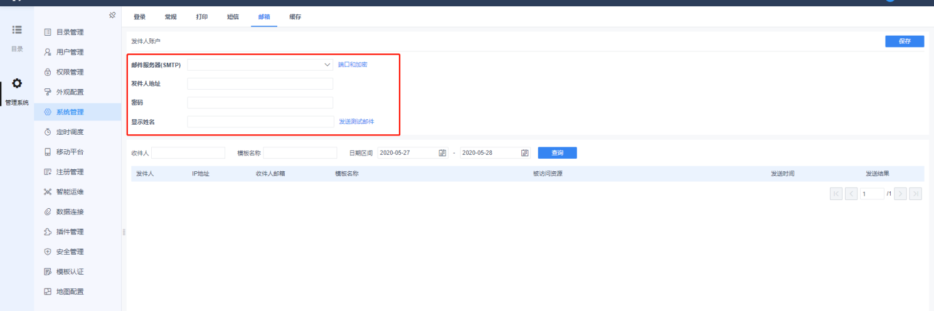

## 实现方案

通过BI提供的邮件插件功能，开发并扩展EmailSendProvider，实现自定义邮件调用经分邮件接口发送邮件，

## 接口参数说明

邮件接口参数如下所示：

|  |  |
| --- | --- |
| 请求参数 | {  "sysCode": "1",    "fromAddr": "1",   "toAddr": "1",  "subject": "1",   "content": "1"  } |
| 返回参数 | {  "code":"",  "message":""  } |

* 请求字段含义

|  |  |  |  |  |
| --- | --- | --- | --- | --- |
| 字段 | 含义 | 类型&格式 | 是否必须 | 备注 |
| sysCode | 系统标识 0：门户；1：补录；2：经分 | 字符串 | 是 |  |
| fromAddr | 发送人邮箱地址 | 字符串 | 是 |  |
| toAddr | 收件人邮件地址 | 字符串 | 是 | 多个收件人，通过，分割 |
| subject | 邮件主题 | 字符串 | 是 |  |
| content | 邮件内容 | 字符串 | 是 |  |
| attalist | 附件列表 | JSON数值 | 否 |  |
| attalist详细信息 | | | | |
| name | 附件名称 | 字符串 | 是 |  |
| path | 文件存储路径 | 字符串 | 是 |  |

## 附件处理方法

通过接口传递nas文件共享存储，接口传递path即可，减少接口交互的流量。

# 集成第三方短信

## 需求概述：

短信是办公过程中一种【强提醒】方式，对于任务传达，事务提醒，身份认证有着独特的优势。在FineReport或者FineBI集成了短信功能，主要用于定时调度失败提醒、定时调度任务通知、上报流程提醒、上报任务提醒、内存阀值通知、集群异常检测提醒等。

## 实现方案

1.决策平台系统管理新增一个tab叫“快捷短信”。如图所示，显示当前短信账号配置下可用的短信模板。如果短信账号尚未配置，则提示并提供连接跳转到配置页面（即系统管理中的“短信”tab）。

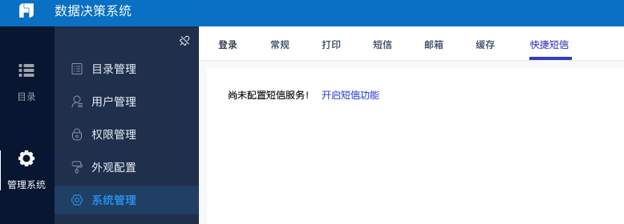

用户可以选择特定的[服务器数据集](https://help.finereport.com/doc-view-235.html)，然后根据需求选定对应的字段，包括手机号和模板参数。如图所示。

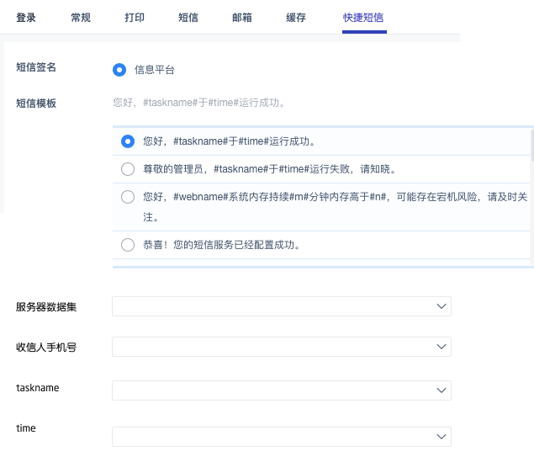

此处可以参照定时调度页面发送短信的相关内容。请注意下面的taskname和time是与上面短信模板的选择相关联的。当用户切换模板的时候，选项会变更，并且之前的选择清空。

 2.通过扩展短信发送接口，是的系统的每个节点的短信发送功能调用经分的短信接口

## 接口参数说明

短信接口参数如下所示：

|  |  |
| --- | --- |
| 请求参数 | {  "sysCode": "1",    "telNo": "1",   "sType": "1",  "content": "1"  } |
| 返回参数 | {  "code":"",  "message":""  } |

* 请求字段含义

|  |  |  |  |  |
| --- | --- | --- | --- | --- |
| 字段 | 含义 | 类型&格式 | 是否必须 | 备注 |
| sysCode | 系统标识 0：门户；1：补录；2：经分 | 字符串 | 是 |  |
| telNo | 手机号 | 字符串 | 是 |  |
| sType | 长短信标识（0普通,1长短信 | 字符串 | 是 |  |
| content | 短信内容 | 字符串 | 是 |  |

# 报表收藏及取消收藏

## 需求概述：

基于用户在查看报表的时候，可以点击报表工具栏上的收藏或者取消收藏，BI需要调用经分的接口，传递用户收藏报表和取消报表的操作。

## 实现方案：

通过BI提供的WEB拦截器功能，拦截 favorite/entry的请求，对Method基于POST/DELETE的拦截，然后调用经分的接口通知。

## 需要提供的接口

|  |  |  |  |
| --- | --- | --- | --- |
| 接口名称 | 调用方向 | 调用时间 | 接口调用方式 |
| 报表收藏和取消 | 帆软-=》经分 |  | Rest方式Post调用 |
| 报表批量取消接口 | 经分-=》帆软 | 用户在经分取消收，由经分通知BI取消 | Rest方式Post调用 |

## 接口参数说明

* 报表收藏和取消参数如下所示：

|  |  |
| --- | --- |
| 请求参数 | {  "collectType": "1",  "sysCode": "frbi",  "code": "111111",  "name": "指标",  "content": "1",  "url": "www.baidu.com",  "remark": "备注内容",  "collectUser": "Liya",  "collectTime": "20200522"  } |
| 返回参数 | {  returnCode: 111111,  returnMessage: "调用成功",  data: ""  } |

* 请求字段含义

|  |  |  |  |  |
| --- | --- | --- | --- | --- |
| 字段 | 含义 | 类型&格式 | 是否必须 | 备注 |
| collectType | 收藏类别 1：报表；2：指标；3：指标追踪 | 字符串 | 是 |  |
| sysCode | 系统标识，帆软：“frBI” | 字符串 | 是 |  |
| code | 报表ID/指标编码 | 字符串 | 是 |  |
| name | 报表名称/指标名称 | 字符串 | 是 |  |
| content | 报表/指标URL | 字符串 | 是 |  |
| url | 备注 | 字符串 | 是 |  |
| remark | 收藏/取消收藏；1收藏，0取消收藏， | 字符串 | 是 |  |
| collectUser | 收藏人/取消收藏人 | 字符串 | 是 |  |
| collectTime | 收藏时间/取消收藏时间 | 字符串 | 是 |  |

* 报表批量取消收藏接口参数如下所示：

|  |  |
| --- | --- |
| 请求参数 | {  "data": ["code1", "code2"],  "collectUser": "Liya",  "collectTime": "2020-05-22 20:00:00"  } |
| 返回参数 | {  returnCode: 111111,  returnMessage: "调用成功",  data: ""  } |

* 请求字段含义

|  |  |  |  |  |
| --- | --- | --- | --- | --- |
| 字段 | 含义 | 类型&格式 | 是否必须 | 备注 |
| data | 需要取消的报表code数组 | 字符串 | 是 | 以我们传递的报表目录的ID或者收藏接口的code |
| collectUser | 取消人员 | 字符串 | 是 |  |
| collectTime | 取消时间 | 字符串 | 是 |  |

# 报表分享

## 需求概述：

基于用户在查看报表的时候，可以点击报表工具栏上的分享功能，将当前页面查看数据通过图片的方式分享出去，分享的方式可以有1、邮箱、2 短信；3：短信+邮件，BI需要调用经分的接口，将分享记录及相应的文件 传递用户收藏报表和取消报表的操作。

## 实现方案：

在报表工具栏增加分享按钮，点击分享按钮后，弹出选择分享人员选择、已经选择分享途径、调用后端方法，生成当前数据的图片，并调用经分接口将分享的内容进行同步。

## 界面原型

在报表和大盘页面的工具栏，增加分享按钮，如下所示：

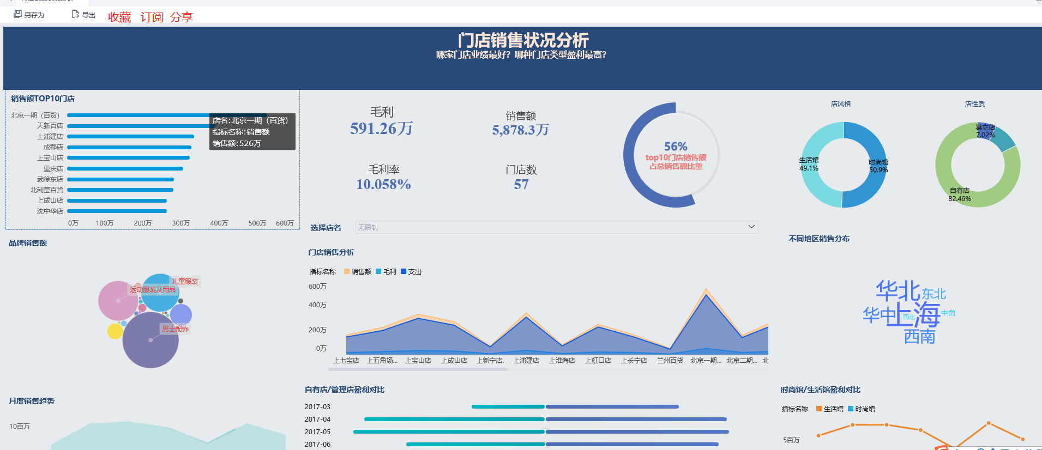

点击订阅，出现如下选择用户、分享方式选择的界面如下所示：

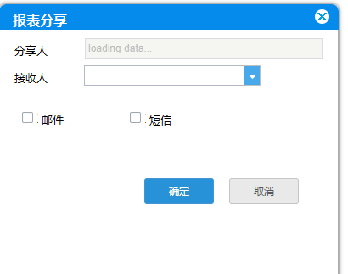

## 接口参数说明

* 报表分享接口参数如下所示：

|  |  |
| --- | --- |
| 请求参数 | {  "shareTitle": "",  "sysCode": "",  "reportId": "",  "shareTtype": "",  "shareName": "",  "share_by": "",  "shareTo": "",  "shareway": "",  "remark": "",  "shareTime": "",  "sharePic": "",  "code"："",  "url": ""  } |
| 返回参数 | {  returnCode: 111111,  returnMessage: "调用成功",  data: ""  } |

* 请求字段含义

|  |  |  |  |  |
| --- | --- | --- | --- | --- |
| 字段 | 含义 | 类型&格式 | 是否必须 | 备注 |
| shareTitle | 收藏类别 1：指标；2：报表；3：指标追踪 | 字符串 | 是 |  |
| sysCode | 系统标识，帆软：“frBI” | 字符串 | 是 |  |
| reportId | 分享报表ID | 字符串 | 是 |  |
| shareTtype | 分享内容类别1：指标；2：报表 | 字符串 | 是 |  |
| shareName | 分享指标或报表名称 | 字符串 | 是 |  |
| share_by | 分享人 | 字符串 | 是 |  |
| shareTo | 被分享人 | JSON数组 | 是 |  |
| shareway | 分享方式1：邮件；2 短信；3：短信+邮件 | 字符串 | 是 |  |
| remark | 备注 | 字符串 | 是 |  |
| shareTime | 分享时间 |  |  |  |
| sharePic | 分享缩略图 |  |  |  |
| code | 分享记录标识，每分享一次会生成一个code |  |  |  |
| url | 报表或指标路径 |  |  |  |

# 报表下载

## 需求概述：

基于用户在查看报表的时候，可以点击报表工具栏上的导出功能，BI原有流程将导出的文件下载本地，经分需要获取到用户的下载记录，且同时需要获取下载到的文件。

## 实现方案：

通过导出功能拦截功能，针对每种类型的导出，扩展导出后的方法，调用经分接口通知用户下载。

## 接口参数说明

* 报表下载接口参数如下所示：

|  |  |
| --- | --- |
| 请求参数 | {  "loadTime": "",  "sysCode": "",  "reportId": "",  "url": "",  "code": "",  "loadUser": ""  } |
| 返回参数 | {  returnCode: 111111,  returnMessage: "调用成功",  data: ""  } |

* 请求字段含义

|  |  |  |  |  |
| --- | --- | --- | --- | --- |
| 字段 | 含义 | 类型&格式 | 是否必须 | 备注 |
| loadTime | 下载时间 | 字符串 | 是 |  |
| sysCode | 系统标识，帆软：“frBI” | 字符串 | 是 |  |
| reportId | 下载报表ID | 字符串 | 是 |  |
| url | 报表url | 字符串 | 是 |  |
| code | 下载记录标识，每下载一次生成一个code | 字符串 | 是 |  |
| loadUser | 下载人 | 字符串 | 是 |  |

# 报表订阅和取消订阅

## 需求概述：

基于用户在查看报表的时候，可以点击报表工具栏上的订阅功能，通过配置订阅报表的静态参数、动态参数后，点击确定订阅后，调用经分接口，将订阅信息传递给经分，同时需要创建BI的定时后台任务，定时生成相应的报表。

## 实现方案：

在报表工具栏增加报表订阅按钮，点击订阅按钮后，弹出参数录入和订阅时间界面，点击确认， 调用经分接口，将订阅信息传递给经分，同时需要创建BI的定时后台任务。

## 界面原型

在报表和大盘页面的工具栏，增加订阅按钮，如下所示：

在报表和大盘页面的工具栏，增加分享按钮，如下所示：



点击分享，第一步：出现参数界面

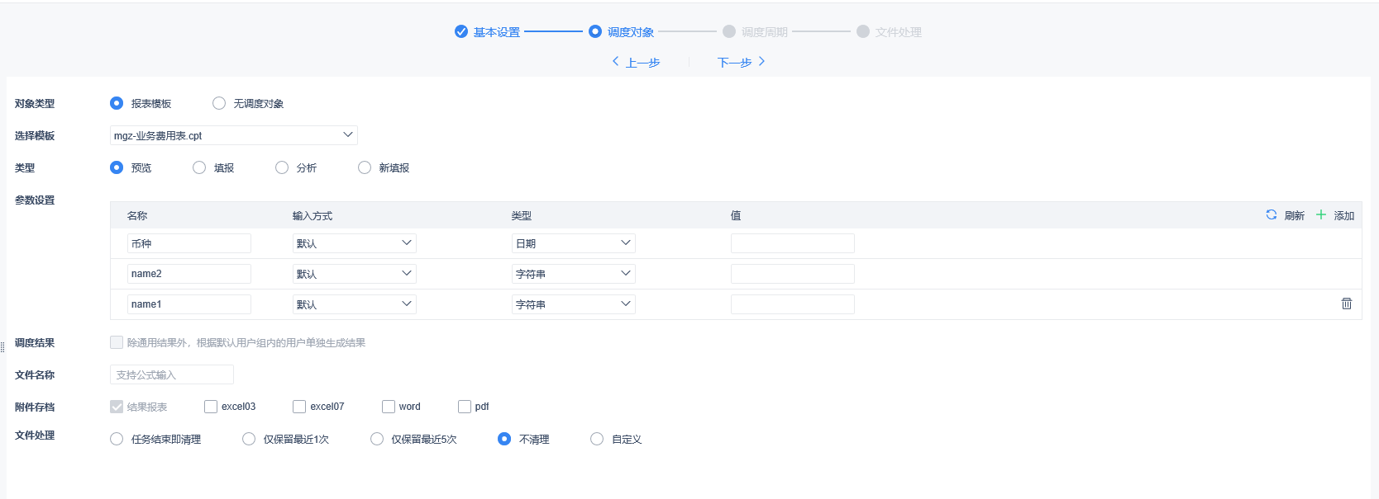

第二步：设置时间设置界面如下所示：

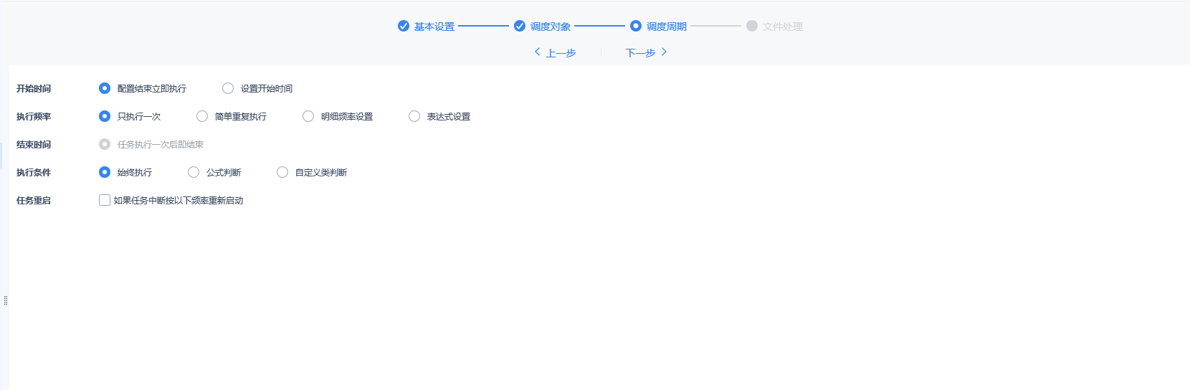

第三步：设置文件处理和订阅方式：

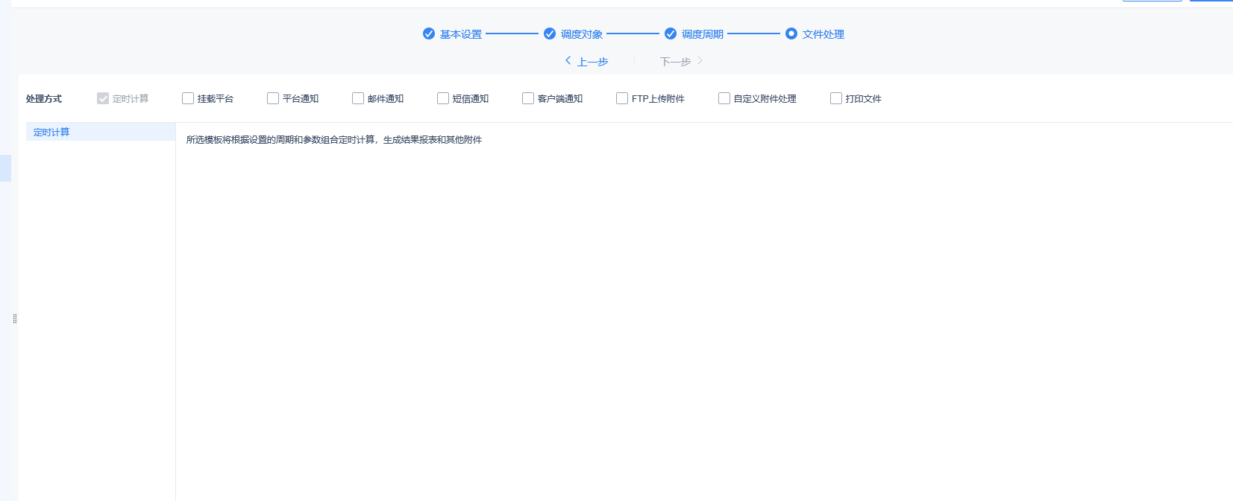

## 需要提供的接口

|  |  |  |  |
| --- | --- | --- | --- |
| 接口名称 | 调用方向 | 调用时间 | 接口调用方式 |
| 报表订阅和取消 | 帆软-=》经分 |  | Rest方式Post调用 |

## 接口参数说明

暂定

# FineBI报表模版接口

## 需求概述：

数据管控平台需要通过url方式读取FineBI的报表模版，用于解析报表的元数据。

## 实现方案：

FineBI提供url地址，通过url进行报表名称的罗列，通过具体的报表id可以获取报表的JSON文件内容。

## 需要提供的接口

|  |  |  |  |
| --- | --- | --- | --- |
| 接口名称 | 调用方向 | 调用时间 | 接口调用方式 |
| 读取模版目录 | 数据管控平台=>帆软 |  | Rest方式Post调用 |
| 读取模版文件 | 数据管控平台=>帆软 |  | Rest方式Post调用 |

## 接口参数说明

* 读取模版目录(webapps\webroot\WEB-INF\dashboards)下的文件夹及文件，接口参数如下所示：

|  |  |
| --- | --- |
| 请求参数 | {  "sysCode": "",  "parent": "" //--上级节点名称  } |
| 返回参数 | {  "data": [{  "name": "",  name": "path”,  “type”: “”,  “createTime”: “”,  “ lastUpdateTime”: “”  }]  } |

* 返回字段含义

|  |  |  |  |  |
| --- | --- | --- | --- | --- |
| 字段 | 含义 | 类型&格式 | 是否必须 | 备注 |
| data | 文件名称 | JSON数组 | 是 |  |
| JSON数组明细 | | | | |
| name | 文件名称 | 字符串 | 是 |  |
| path | 完整路径 | 字符串 | 是 |  |
| type | 文件类型 | 字符串 | 是 | 1 目录 2 文件 |
| createTime | 创建时间 | 日期 | 是 | yyyy-MM-dd HH:mm:ss |
| lastUpdateTime | 最后修改时间 | 日期 | 是 | yyyy-MM-dd HH:mm:ss |

* 读取模版文件目录接口参数如下所示：

|  |  |
| --- | --- |
| 请求参数 | {  "fullName": "" //--完整名称，上一个接口返回的path+”/”+name;可以为空，为空就获取全部文件  } |
| 返回参数 | {  "data": [{  "fullName": "",  "json": "",  “createTime”: “”,  “ lastUpdateTime”: “”  }]  } |

* 返回字段含义

|  |  |  |  |  |
| --- | --- | --- | --- | --- |
| 字段 | 含义 | 类型&格式 | 是否必须 | 备注 |
| data | 文件名称 | JSON数组 | 是 |  |
| JSON数组明细 | | | | |
| fullName | 模版名称 | 字符串 | 是 |  |
| json | 模版的json文件字符串 | 字符串 | 是 |  |
| createTime | 创建时间 | 日期 | 是 | yyyy-MM-dd HH:mm:ss |
| lastUpdateTime | 最后修改时间 | 日期 | 是 | yyyy-MM-dd HH:mm:ss |

# 自服务创建数据集

## 需求概述：

BI提供创建仪表板数据源的自助分析接口，通过经分调用，将数据传递BI，BI利用数据创建数据集和仪表板。

## 实现方案：

FineBI提供url地址，BI根据需要调用接口。

## 接口参数说明

* 接口参数如下所示：

|  |  |
| --- | --- |
| 请求参数 | {  "name": "",  "parentId": "",  "tableName": "",  "columns": [  {  "name": "column1",  "transferName": "员工编号"  },  {  "name": "column2",  "transferName": "员工姓名"  }  ]  } |
| 成功返回参数 | {  "success": true,  "code": "200",  "message": "success",  "data": {  "id": "b48977476c94483983893b7d5e1eb3d9",  "name": "新建报表1",  "folder": false,  "initTime": 1589768840234,  "lastUpdateTime": 1589768840234,  "shared": false,  "pId": "b5f0c2ee-640f-4039-a4d4-918b55354898",  "createBy": "b5f0c2ee-640f-4039-a4d4-918b55354898",  "hangout": "NORMAL",  "publicLink": {  "shared": false,  "uri": null,  "reportId": "b48977476c94483983893b7d5e1eb3d9",  "userId": null  },  "mountedDirIds": [],  "applyTime": 0  },  "errorCode": null,  "detailErrorMsg": null,  "errorMsg": null  } |
| 失败返回参数 | {  "success": false,  "code": "404",  "message": "fail",  "data": [],  "errorCode": "61310032",  "detailErrorMsg": null,  "errorMsg": "报表名称重复。"  } |

* 返回字段含义

|  |  |  |  |  |
| --- | --- | --- | --- | --- |
| 字段 | 含义 | 类型&格式 | 是否必须 | 备注 |
| name | 文件名称 | 字符串 | 是 |  |
| parentId | 上级路径 | 字符串 | 否 |  |
| tableName | 表名 | 字符串 | 是 | （可以是直接表名，也可以是sql名称） |
| conn | 数据连接编码 | 字符串 | 是 |  |
| columns | 列名 | JSON数组 | 是 |  |
| column列名信息 | | | | |
| name | 列字段名 | 字符串 | 是 |  |
| displaName | 显示名称 | 字符串 | 是 |  |

# 主题样式定义

待完善

# 多语言

待完善

**帆软需求确认单**

本《需求规格说明书》建立在双方对需求的共同理解基础之上，双方均同意后续开发工作将严格按照确定的《需求规格说明书》中确定的需求开展。如出现重大需求变更，双方同意就此需求变更在资源、进度及费用等方面进行协商。

**客户项目经理： 日期：**

**帆软项目经理： 日期：**